视频配置组合测试说明
视频配置组合测试说明

一、测试概述
本工具用于对视频配置表进行自动化测试，支持对四份表格的测试用例进行自动遍历和测试，实现通用化测试。
（一定要严格使用我规范化的表格进行测试，已经进行了表格内容优化，保证程序读取测试配置信息准确正常）

支持通过以下协议进行测试： • RTSP/RTMP 视频流 • GB28181 视频流 • Web 端预览流

二、测试要点
测试项 | 说明
码率浮动检测 | 通过 ffmpeg 获取实际视频流大小，按公式计算码率，并与预期值比对
帧率浮动检测 | 通过元数据获取帧率，或使用计时器基于时间间隔计算
图像比对 | 对采集的图像进行比对分析
Excel 数据读取 | 使用 ClosedXML 库读取测试配置

三、测试流类型
协议类型 | 测试内容
RTSP | 检测码率、帧率、出图
RTMP | 检测码率、帧率、出图
GB28181 | 检测码率、帧率、出图
Web 控制台 | 检测出图

四、测试流程
步骤 1：选择读写的 Excel 表格
步骤 2：填入对应待测表名，锁定测试表名
步骤 3：工具自动遍历表格每一行，读取待测参数（编码协议、分辨率、码率、I帧间隔）
步骤 4：开始测试：按顺序执行 RTSP → RTMP → GB28181 → Web 测试
步骤 5：自动记录测试结果到 Excel 对应行

五、各协议测试详情

5.1 RTSP 测试
拉流成功后拍图，等待 10 秒后获取码率、帧率，进行图像比对并生成结果。

5.2 RTMP 测试
针对不同项目配置 RTMP 推流，每行测试为单路 RTMP 推流，测试完成后恢复默认设置。

5.3 GB28181 测试
预先填入 2 路或 4 路 FLV 流地址，工具根据每行的测试列名自动匹配测试。

5.4 Web 测试
通过 C# 控制 Selenium 打开网页，针对 Web 端预览流进行开流成功判断。

六、测试数据项
数据项 | 说明
码流类型 | 主码流 / 辅码流
编码协议 | 支持的编码格式
分辨率 | 视频分辨率
下发码率 | 配置的码率值
下发帧率 | 配置的帧率值

七、使用指导
⚠️ 重要提示：必须严格按照规范化的表格模板进行测试，表格已进行优化处理，确保程序能准确读取测试配置信息。

测试前提
1. 确保设备对准大平板的 UFO 浏览器进行测试
2. 已切换到待测试的模式（高帧 / 高分 / 性能），对应待测表格的表名

操作步骤
1. 打开工具，进入视频组合配置测试页面
2. 选择待测表格，点击"锁定测试表名"
3. 勾选需要测试的内容（RTSP/RTMP/GB28181/Web）
4. 点击"开始测试"，程序会自动遍历完成所有测试
5. 测试结果自动填入 Excel 表格对应行、列中

注意事项
• 测试运行过程中不要手动打开 Excel 文件，会导致文件被占用
• 如需查看测试结果，可复制 Excel 文件到其他位置查看
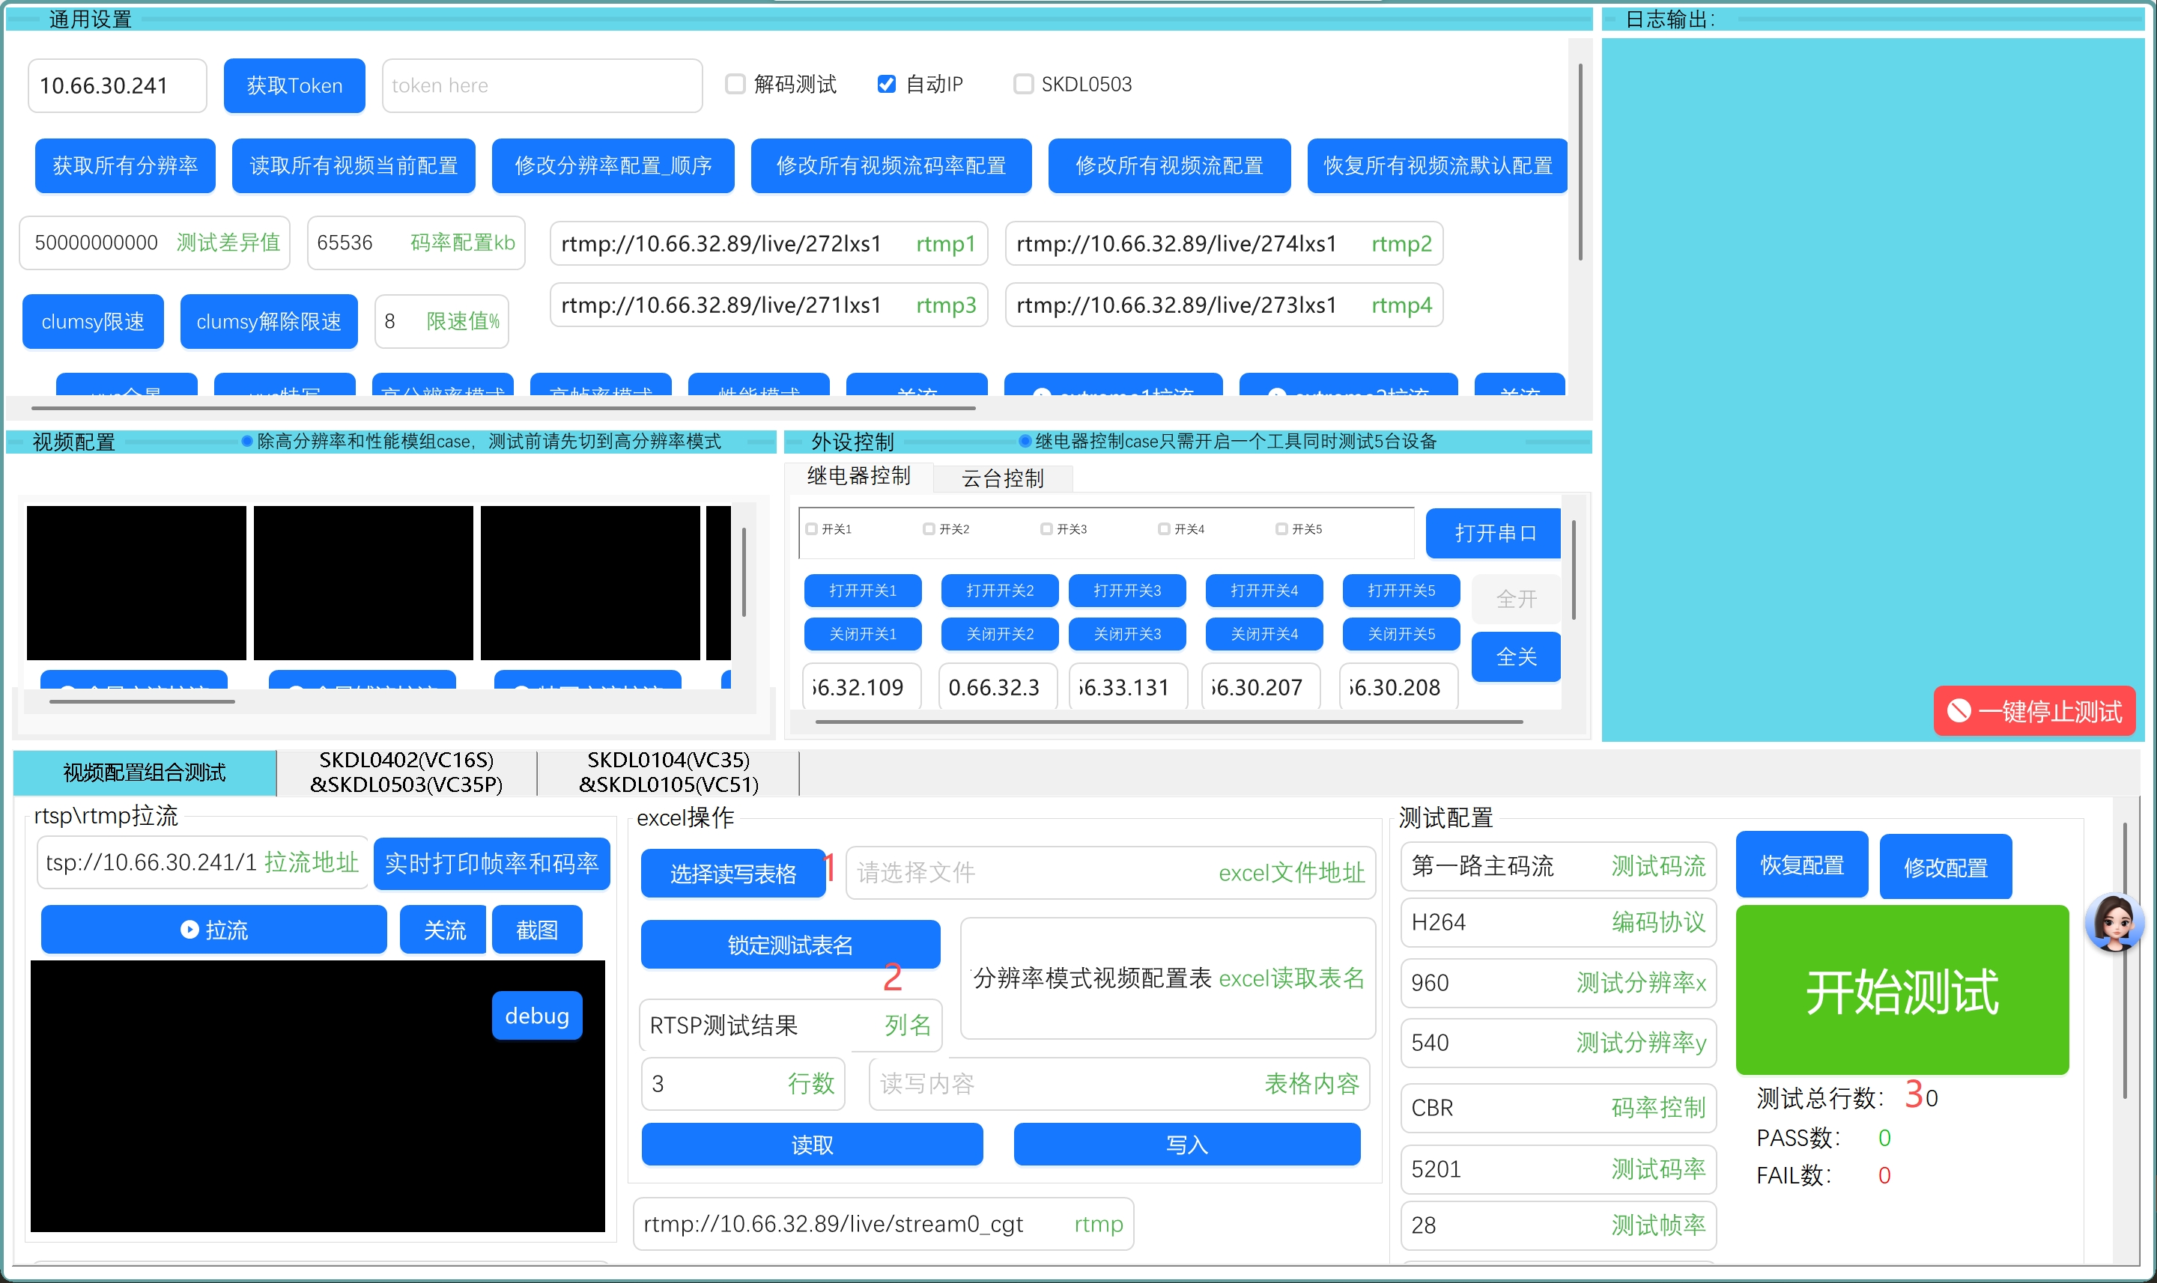 | 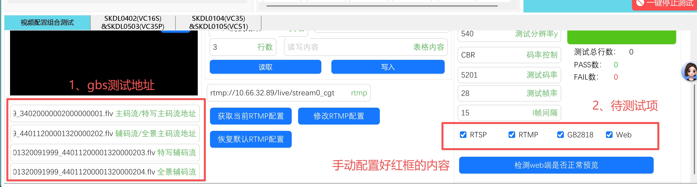 | 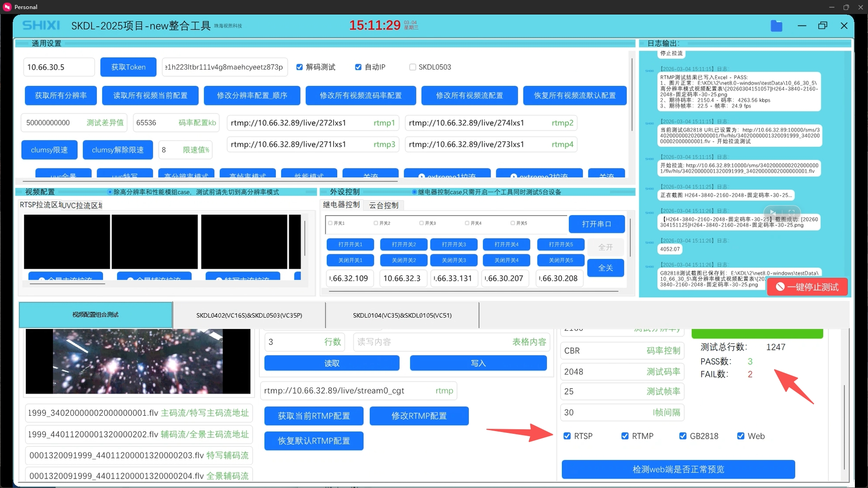 | 